MENTION COMPLÉMENTAIRE
TECHNICIEN EN ÉNERGIES RENOUVELABLES

ÉPREUVE E1 : PRÉPARATION D’UNE INTERVENTION

SESSION 2024

Construction d'un Institut Médico-Educatif (IME) à Montaigu (85)
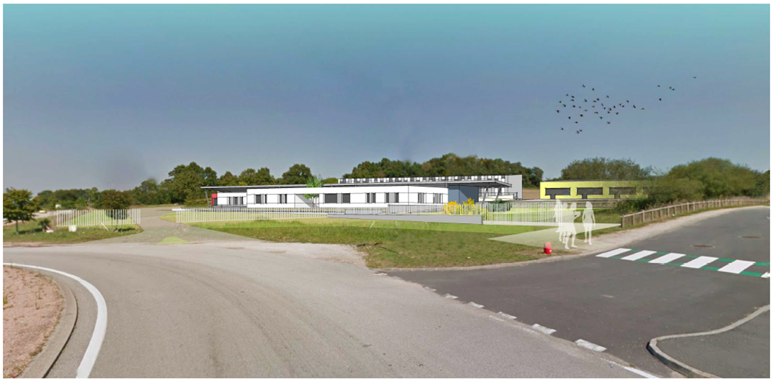

L’usage de calculatrice avec mode examen actif est autorisé.
L’usage de calculatrice sans mémoire « type collège » est autorisé.

 | DURÉE CONSEILLÉE | BARÈME GÉNÉRAL
PARTIE 1 : CONTEXTE DE L’INTERVENTION | 1 H 00 | 40
PARTIE 2 : CHAUFFAGE DE LA SERRE | 1 H 30 | 80
PARTIE 3 : INSTALLATION PHOTOVOLTAÏQUE | 1 H 30 | 80
TOTAL : | 4 HEURES | 200 pts

Vous êtes technicien en énergies renouvelables dans une entreprise intervenant pour des travaux de réalisation d’un IME. Votre supérieur hiérarchique vous demande de préparer :
- la pose et le raccordement du système de chauffage de la serre ;
- la pose et le raccordement de l’installation photovoltaïque sur la toiture des ateliers.

PARTIE 1 : CONTEXTE DE L’INTERVENTION

Pour préparer vos interventions, vous devez collecter des informations du dossier technique.

Question 1.1 :

Préciser la nature du projet.
Construction d’un IME

Question 1.2 :

Identifier les intervenants.
Maître d’ouvrage | AREAMS
Maître d’œuvre | DURAND ARCHITECTES
Bureau d’études fluides | FIB
Coordonnateur sécurité | APAVE 85
Bureau de contrôle | APAVE 85

Question 1.3 :

Identifier le lot correspondant à chacune des opérations ci-dessous.
Pose et raccordement de l’installation photovoltaïque sur la toiture des ateliers | Lot 19
Pose et raccordement du système de chauffage de la serre | Lot 20

Question 1.4 :

Sur le plan de masse de la page suivante :

- indiquer et repérer précisément l’emplacement du champ photovoltaïque ;

- indiquer et repérer précisément l’emplacement du groupe extérieur de la pompe à chaleur ;

- indiquer et repérer précisément la zone d’évolution (chargement, déchargement, accès, etc.) nécessaire pour l’approvisionnement en matériels du champ de capteurs photovoltaïques ;

- tracer le chemin d’accès pour se rendre à votre zone de déchargement des matériaux en véhicule.

Question 1.5 :

Indiquer la composition de la toiture recevant le champ photovoltaïque.
Couverture en panneaux sandwich de type "Ondatherm T" avec 120mm d'isolant - R = 5.30m².K/W. Posés sur pannes et poutres métalliques.

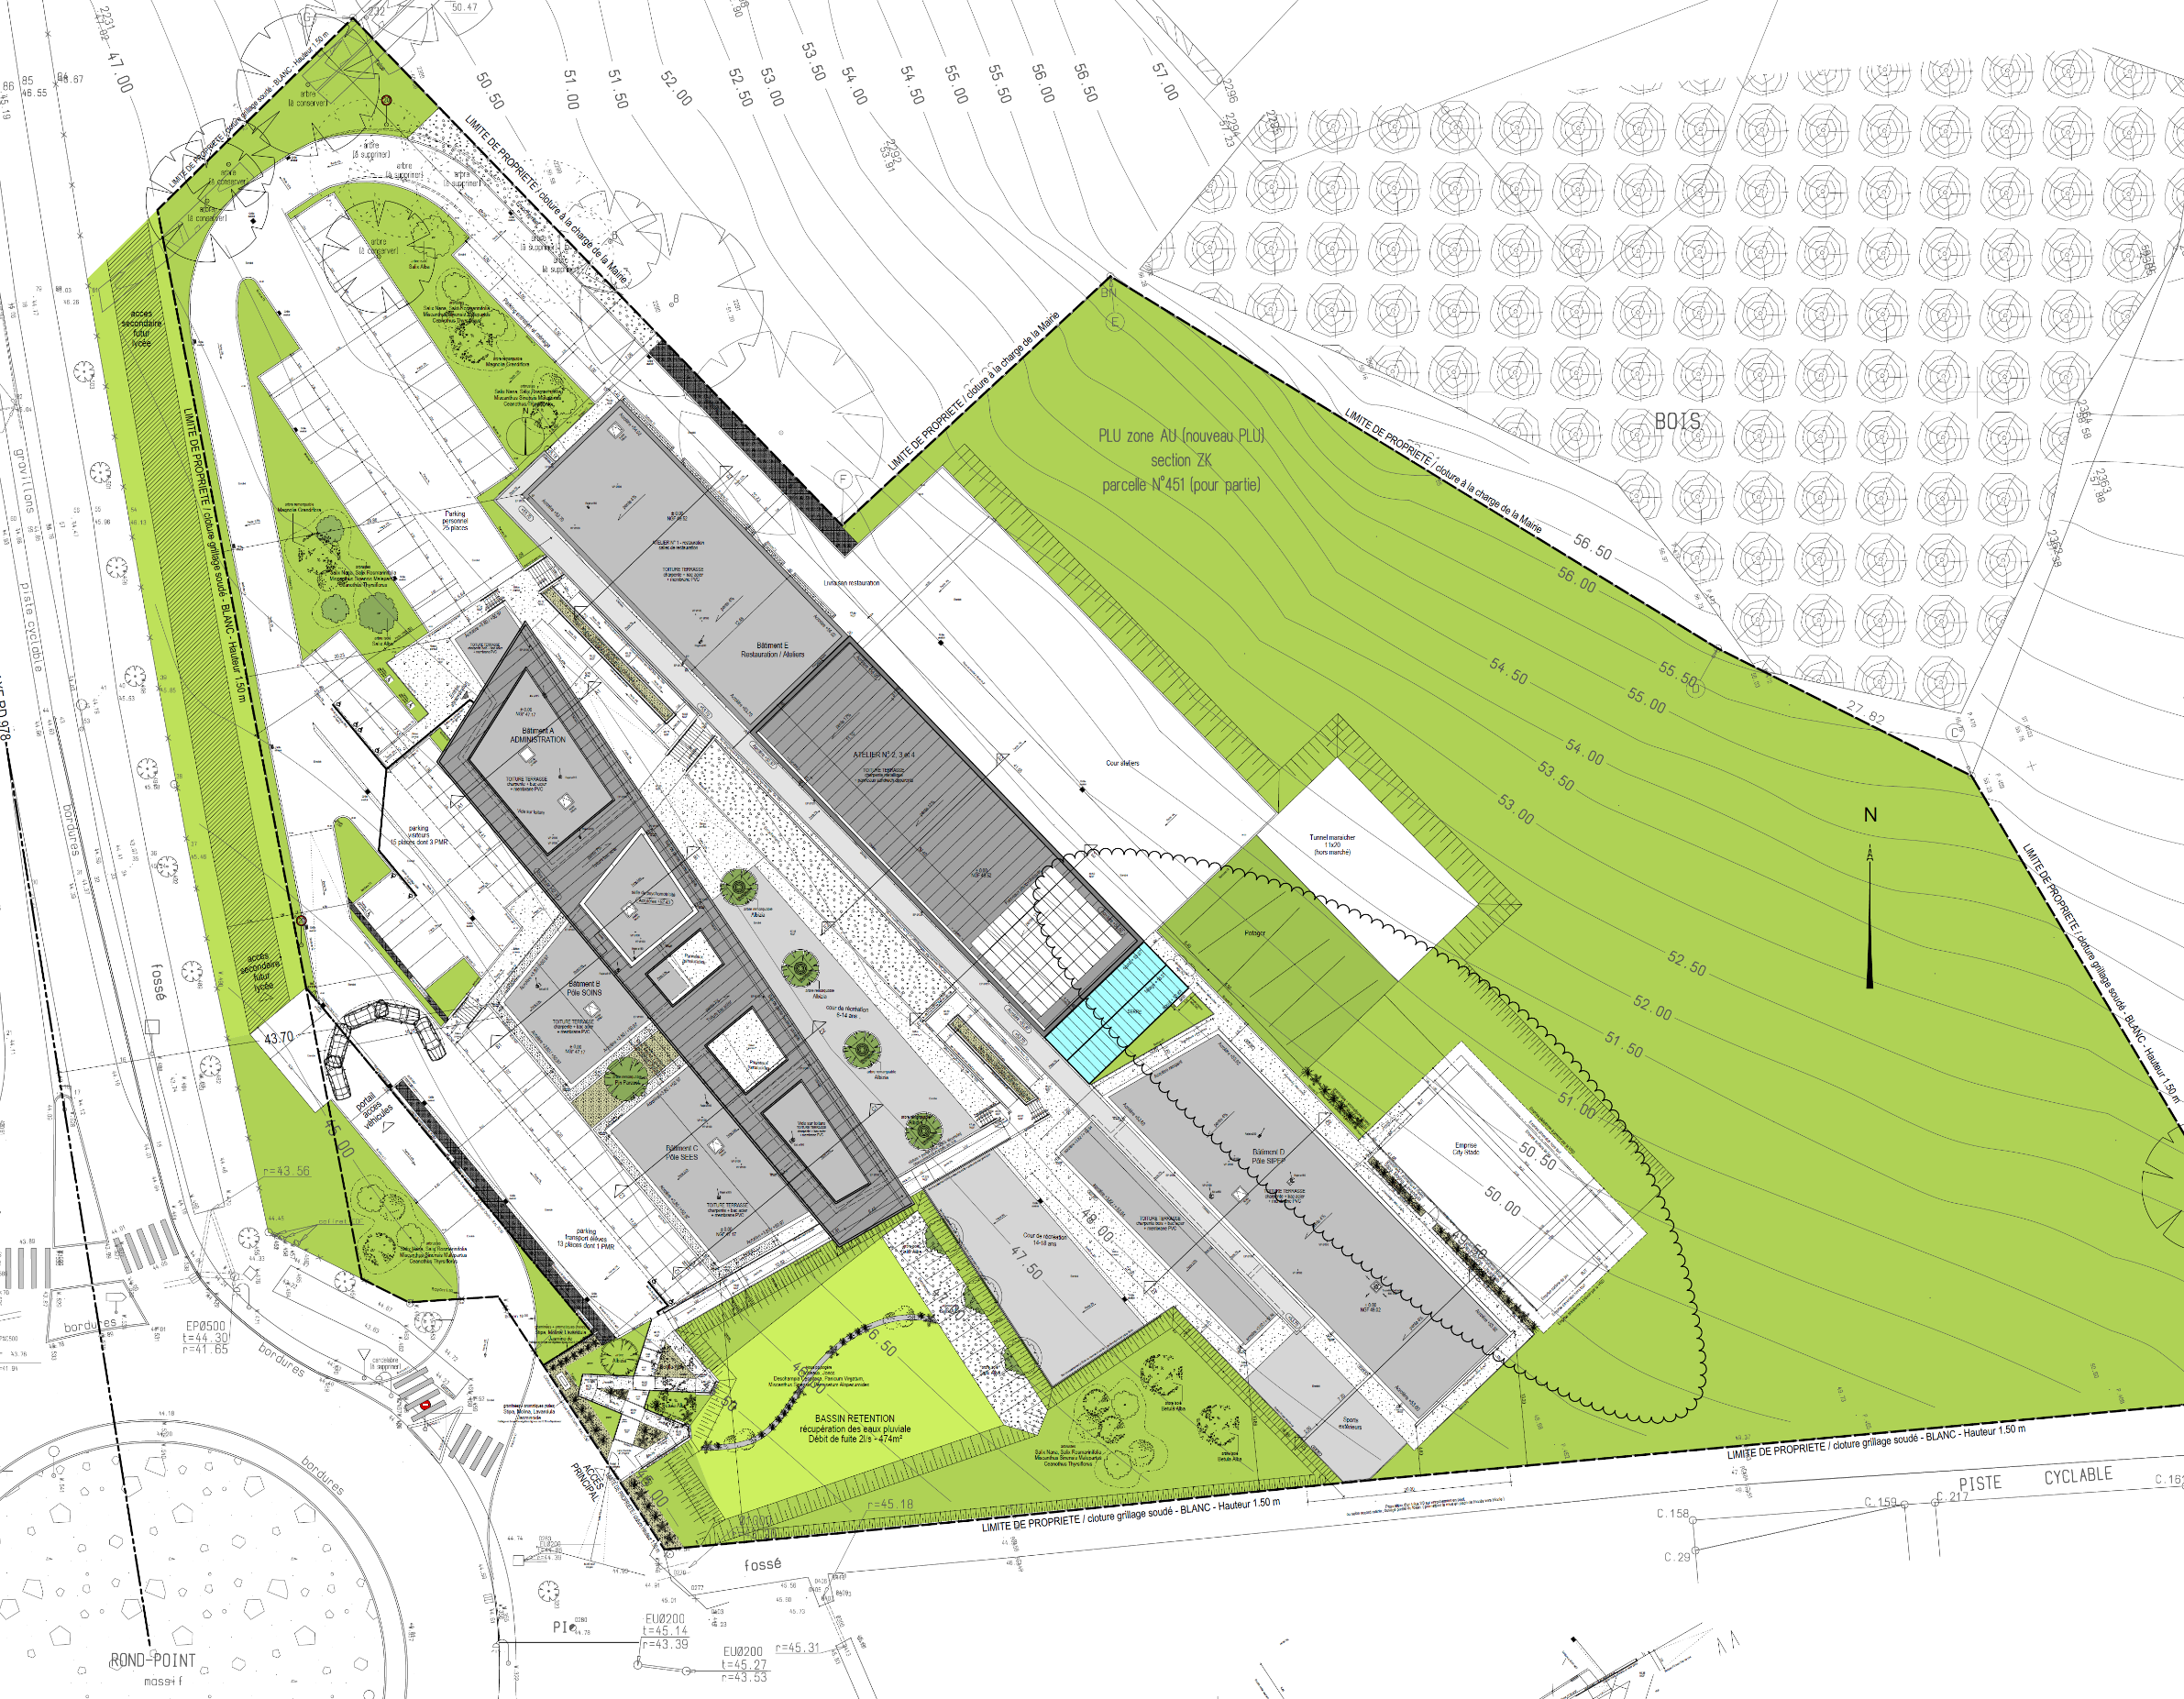

PARTIE 2 : CHAUFFAGE DE LA SERRE

Afin de préparer la pose et le raccordement de la PAC nécessaire au chauffage de la serre, vous devez vérifier les caractéristiques du système retenu et compléter le dossier technique de réalisation.

Question 2.1 :

Sélectionner le modèle de la PAC et des unités intérieures :

Modèle de PAC | daikin type RXYSQ12TY1
Modèle unité intérieure | daikin type FXAQ63P

A partir du modèle de PAC sélectionné, identifier les caractéristiques (masse et dimensions) à communiquer au maçon pour la réalisation de la dalle support de l’unité extérieure :

Masse | 180 kg
Largeur (mini) x Profondeur (mini) | 940 mm x 460 mm

Préciser les caractéristiques électriques à communiquer à l’entreprise en charge de la mise en œuvre du lot électrique N°19 :

Tension d’alimentation | 380-415 V
Courant nominal de fonctionnement 50 Hz (A) | 13,4 A
Intensité maximale du dispositif de protection (A) | 32 A
Nombre de conducteurs du câble d’alimentation | 5G

Question 2.2 :

Indiquer le niveau d’habilitation électrique et l’attestation fluidique requis pour le raccordement de la PAC.

Titre d’habilitation électrique requis pour conduire les travaux et encadrer un personnel exécutant électricien | B2 ou B2V-BC
Titre d’habilitation requis pour exécuter les travaux d’ordre électrique | B1 ou B1V
Niveau d’aptitude frigorifique requis | Catégorie I

Question 2.3 :
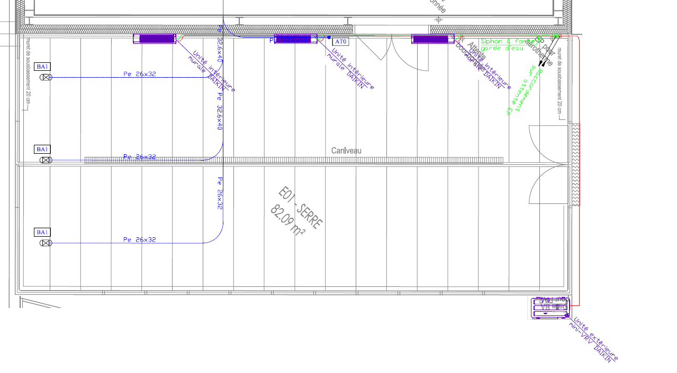
0,6
0,5
Mode de pose : sous tranchée

Diamètres des tuyauteries en mm : 12,7 et 25,4 mm
Mode de pose : sur chemin de câble

Diamètres des tuyauteries en mm :
9,52 et 15,9 mm
Hauteur d’implantation 3m
Kit d’embranchement de réfrigérant
13,45
6,27
Le bureau d’études a positionné les unités intérieures de la PAC sans définir précisément les cotes d’implantation.
Pour réaliser la pose et définir les longueurs des liaisons, on vous demande de :
- définir ces cotes en répartissant uniformément les unités intérieures sur la longueur du bâtiment ;
- préciser les modes de pose des liaisons frigorifiques entre les unités intérieures, et également entre le groupe extérieur et les unités intérieures ;
- indiquer les diamètres de raccordement des tuyauteries (liaisons frigorifiques).
.

Question 2.4 :

Préparer les consignes et recommandations que vous donnerez à un stagiaire dont vous aurez la charge sur le chantier pour réaliser l’installation.

Précautions à prendre pour le stockage et la mise en œuvre des liaisons frigorifiques | Boucher les tuyaux de raccordement des unités ( extérieure – intérieures) pour éviter que des saletés ne pénètrent dans les tuyauteries.
Précautions pour le brasage des liaisons frigorifiques | Lors du brasage on doit réaliser un flux d’azote déshydraté d’une pression de 0.2 bar pour éviter d’affecter le bon fonctionnement des vannes, le compresseur, le déshydrateur…)  N’utilisez pas d’antioxydants lors du brassage des raccords de tuyaux.  N’utilisez pas de décapant lors du brassage de la tuyauterie de réfrigérant cuivre/cuivre.

Question 2.5 :

Compléter le bon d’approvisionnement.

Référence CCTP | DESIGNATION – MARQUE - REFERENCE | Quantité
Groupe extérieur
6.4.1 | Groupe extérieur mini VRV IV 12 chevaux compact marque Daikin type RXYSQ12TY | 00
Réseaux de distribution
6.4.2 | - Liaison du groupe extérieur jusqu’au kit d’embranchement,  tube cuivre frigorifique pré-isolé M1  Gaz : 25,4 mm  Liquide : 12,7 mm  - Liaison kit d’embranchement jusqu’aux unités intérieures  Gaz : 15,9 mm  Liquide : 9,52 mm  - Chemin de câble support des tuyauteries  - Ensemble de dérivation avec boîte calorifuge  (kit d’embranchement de réfrigérant) | On tolèrera :  + ou – 2 m  12.00 m  12.00 m  12.50  12.50  12,8  1
Unités intérieures
6.4.3 | Unité intérieure mural Daikin Type FXAQ63P | 3
Télécommande terminale
6.4.4 | Télécommande filaire y compris raccordement marque Daikin Type BCR1E52A | 1.00
Question 2.6 :

Vous souhaitez programmer l’intervention de votre équipe pour la pose et le raccordement des unités intérieures et de l’unité extérieure. L’ensemble des travaux sera réalisé durant la phase n°154 du calendrier prévisionnel avec une durée maximale de 3 jours.

Tarification de l’intervention :

Main d'œuvre groupe VRV à condensation par air 2 tubes réversibles, fluide frigorigène, tension d'alimentation électrique 400 V, nombre unités intérieures connectables maxi 13, raccordement frigorifique aux attentes, compris support et fixation. Protection, alimentation électrique et évacuation des condensats incluses.

Désignation |  |  |  | Unité |  | Quantité |  | Taux horaire |  |  | Sous-total
Chantier |  |  |  | H |  |  |  | 28.58 |  |  | 314.38
 |  |  | Temps moyen total : 14.000 |  |  |  |  |  |  | Total HT (€) : 314.38

Main d'œuvre : Unité murale, façade lisse blanche, compatible climatiseur VRV, fixation murale.
Désignation |  |  |  | Unité |  | Quantité |  | Taux horaire |  |  | Sous-total
Chantier |  |  |  | H |  |  |  | 28.58 |  |  | 42.87
 |  |  | Temps moyen total : 1.500 |  |  |  |  |  |  | Total HT (€) : 42.87

Main d'œuvre : Liaison frigorifique entre une unité intérieure et le kit de raccordement et liaisons électriques.

Désignation |  |  |  | Unité |  | Quantité |  | Taux horaire |  |  | Sous-total
Chantier |  |  |  | H |  |  |  | 28.58 |  |  | 142.90
 |  |  | Temps moyen total : 5.000 |  |  |  |  |  |  | Total HT (€) : 142.90
21
21
21
21
21
21
21
22
22
22
22
22
22
22
22
Lun 06/03/22
Lun 03/04/22
Lun 01/08/21
Lun 01/08/21
Lun 22/08/21
Lun 16/01/22
Lun 01/05/22
Lun 22/05/22
Ven 27/03/22
Ven 14/04/22
Jeu 22/06/22
Mer 10/08/21
Ven 30/09/21
Lun 06/03/22
Lun 22/05/22
Mer 31/05/22

Compléter le tableau suivant.
Proposition de réponse, le candidat peut aussi proposer d’autres solutions pertinentes.
Tâches | Date de début | Date de fin | Durée totale en heures | Nbre de personnes
Pose et raccordement du groupe extérieur vers le kit d’embranchement de réfrigérant | mardi 02/05/17 | mercredi 03/05/17 | 14h | 2
Pose des unités intérieures | mardi 02/05/17 | mardi 02/05/17 | 4,5h | 1
Liaisons frigorifiques des unités intérieures vers le kit d’embranchement de réfrigérant | mercredi 03/05/17 | jeudi 04/05/17 | 15h | 2

PARTIE 3 : INSTALLATION PHOTOVOLTAIQUE

Afin de préparer la réalisation de l’installation photovoltaïque, vous devez vérifier les caractéristiques du système retenu et compléter le dossier technique de réalisation.

Question 3.1 :

A l’aide du schéma électrique de l’installation photovoltaïque figurant dans le dossier ressources, vérifier si la puissance des onduleurs est compatible avec la puissance du champ photovoltaïque, sachant que la puissance d’un module est de 270 Wc.

Nombre de modules : 270 Nombre d’onduleurs : 2

Puissance maximale d’entrée des onduleurs = 33kW DC x 2 soit 66kW DC

Puissance du champ = 270W x 270 modules =72.90kW crête

Afin d’optimiser le rendement de l’onduleur, on accepte une tolérance sur son dimensionnement comprise entre 80% et 100 % de la puissance crête du champ photovoltaïque.

Conclure sur la compatibilité champ photovoltaïque/onduleur.

66 / 72,9 = 0,905 x 100 = 90,5 %, donc le dimensionnement de l’onduleur convient.

Question 3.2 :

Vérifier si le dégagement autour de l’onduleur 2 est conforme aux prescriptions du constructeur.

Dimension entre le mur et le côté de l’onduleur sur le plan d’implantation : 347mm

Prescriptions du constructeur : > à 200mm

Compatibilité (oui-non) : oui

Question 3.3 :

Relever les cotes d’un module en mm.

Hauteur = 1650mm

Largeur = 947mm

Question 3.4 :

Indiquer l’orientation des modules en cochant la bonne réponse.

x
Portrait
x
Paysage

Question 3.5 :

Calculer les cotes hors tout, du champ composé de 6 rangées horizontales de 40 modules et 1 rangée horizontale de 30 modules.

Hauteur du champ = 7 x 1650 = 11550 mm ou 11.55 m

Largeur du champ = 40 x 947 = 37880 mm ou 37.8 8 m

Question 3.6 :

Le passage des liaisons électriques reliant le champ photovoltaïque aux onduleurs nécessite de percer une réservation en toiture. Déterminer la surface de cette réservation à réaliser.

Les conducteurs actifs seront de type PV ENERGIFLEX 1 x 6 mm² (voir document constructeur). Deux conducteurs de protection équipotentielle de section 6 mm² ayant pour diamètre extérieur 6,1 mm avec isolant, seront utilisés pour l’ensemble du champ.

Nombre de conducteurs par string = 2 conducteurs par chaine (+ et -)

Nombre de strings pour l’onduleur 1 = 7 strings

Nombre de strings pour l’onduleur 2 = 7 strings

Nombre de câbles total = 14 + 14 + 2 pour les PE = 30 Conducteurs

Section d’un conducteur avec isolant = (3.14 x 6.1²) / 4 = 29.20 mm²

Surface de réservation pour la traversée en toiture en cm² = 29.
2 x 30 = 8.76 cm²
Question 3.7 :

Afin de préciser les conditions de pose des modules photovoltaïques, compléter la cotation du plan de pose.

Nota : le champ de modules sera centré sur la toiture.

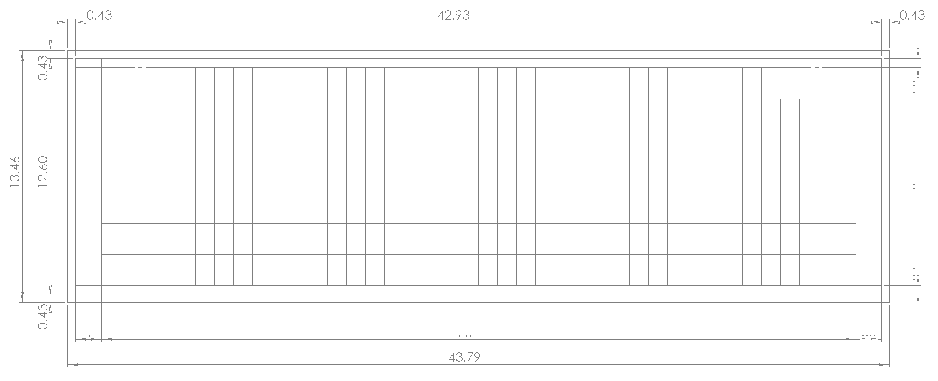

11,55
0,525

0,525
Question 3.8 :

Lister les outils nécessaires à la réalisation des connexions des câbles DC entre le champ photovoltaïque et les onduleurs.

Outil de sertissage

Pince à dénuder (attention certains candidats peuvent considérer que le modèle d’outil de sertissage inclus cette fonction)

Pince coupante diagonale et ou pince coupe câble

Outils de démontage x 2

Question 3.9 :

Identifier les risques et indiquer les moyens de prévention à mettre en œuvre pour les tâches suivantes.

Tâches | Risques | Équipements de protection collective | Équipements de protection individuelle | Titre d’habilitation électrique requis
Pose du système de fixation des capteurs photovoltaïques en toiture | Chutes de hauteur  Coupures  Projections | Mise en place de garde-corps | Lunettes  Gants de protection mécanique  Tenue de travail | Aucune
Réalisation des chaînes de raccordement des capteurs entre eux | Chutes de hauteur  Risques électriques | Mise en place de garde-corps  Couverture des panneaux | Gants de protection mécanique  Tenue de travail | BP

Question 3.10 :

Donner le nom de l’appareil de mesure permettant de vérifier les contrôles PC1.3.1 et PC.1.3.2 de la fiche donnée ci-dessous.

Contrôleur de continuité ou contrôleur d’installation

Donner la valeur maximale à obtenir pour valider ce test.
2 

Question 3.11 :

La fiche 3.1 ci-dessous permet d’identifier les points de contrôle relatifs à la réalisation des connexions des câbles DC entre le champ photovoltaïque et les onduleurs. Entourer ces points de contrôle.

Question 3.12 :
Vous aurez en charge la coordination du chantier et assurerez la relation (interface) avec les autres lots et intervenants pour la réalisation de l’installation photovoltaïque.

Identifier les lots et intervenants avec lesquels vous avez des interfaces à prendre en compte pour les tâches suivantes.

Tâches | Interfaces de support (quand un lot appuie ou fixe ses ouvrages élémentaires sur ceux d’un autre lot) | Interfaces d’incorporation  (quand un lot incorpore dans les siens des ouvrages ou éléments d’ouvrages provenant d’un autre lot) | Interfaces d’information  (quand les ouvrages réalisés par un lot dépendent de ce dont a besoin un autre lot ou d’une étude technique)
Accès chantier |  |  | Coordonnateur sécurité
Approvisionnement et stockage |  |  | Coordonnateur sécurité
Pose du système de fixation des capteurs photovoltaïques en toiture | Lot 06  Lot 07
Pose des capteurs |  |  | Coordonnateur sécurité
Réalisation des chaînes de raccordement des capteurs entre eux |  |  | Coordonnateur sécurité
Pose des chemins de câble | Lot 13
Pose des onduleurs | Lot 13
Raccordement du champ de capteurs aux onduleurs |  | Lot 06  Lot 07  Lot 13

